

FACULTAD DE INGENIERÍA

CARRERA PROFESIONAL DE INGENIERÍA DE SISTEMAS E INFORMÁTICA

CURSO INTEGRADOR I SISTEMAS - SOFTWARE

Título: Sistema Integrado de Servicios Administrativos y Contables

GitHub/GitLab: https://github.com/rodrigomartinez99/SISAC-ERP

Ciclo: 06
Integrante(s):
ID | CUI | APELLIDOS | NOMBRES
1 | U22242838 | Choque Copaja | Elisvan Jhon
2 | U22321441 | Ramirez Quiroz | Rafael Alejandro

Docente: MBA Mg. Ing. RENE ALONSO NIETO VALENCIA.
AREQUIPA - PERÚ
2025

ÍNDICE

ÍNDICE 2
ÍNDICE DE FIGURAS 4
ÍNDICE DE TABLAS 5
HISTORIAL DE VERSIONES 6
RESUMEN 7
ABSTRACT 7
CAPÍTULO 1 ASPECTOS GENERALES 8
1.1 DEFINICIÓN DEL PROBLEMA 8
1.2 PLANTEAMIENTO DE ALTERNATIVAS DE SOLUCIÓN 9
1.3 DEFINICIÓN DE OBJETIVOS. 16
1.3.2 OBJETIVOS ESPECÍFICOS. 16
1.3.3 ALCANCES Y LIMITACIONES. 16
1.3.3.1 Dentro del Alcance. 16
1.3.3.2 Fuera del Alcance. 17
1.3.3.3 Limitaciones. 17
1.3.4 JUSTIFICACIÓN 17
1.3.5 ESTADO DEL ARTE 17
CAPÍTULO 2 MARCO TEÓRICO 20
2.1 FUNDAMENTO TEÓRICO 20
CAPITULO 3 DESARROLLO DE LA SOLUCIÓN 22
3.1 ANÁLISIS DEL SISTEMA 22
3.1.1 REQUISITOS FUNCIONALES 22
3.1.2 REQUISITOS NO FUNCIONALES 22
3.2. DISEÑO DEL SISTEMA 23
3.2.1 CASOS DE USO 23
3.2.2 PROTOTIPOS UX/UI 23
3.2.3 PROTOTIPOS DE INFORMES Y REPORTES 24
3.2.4 DISEÑO DE CLASES 25
3.2.5 DISEÑO DE LA BASE DE DATOS 25
3.2.5.1 MODELO ENTIDAD RELACIÓN 25
3.2.5.2 DISEÑO FÍSICO 26
3.2.5.3 DICCIONARIO BASE DE DATOS 26
3.2.5.4 SCRIPT BASE DE DATOS 26
3.2.6 DOCUMENTACIÓN CÓDIGO FUENTE. 26
3.2.6.1 ORGANIZACIÓN DE LOS PAQUETES 26
3.2.6.2 ORGANIZACIÓN DE LAS LIBRERÍAS. 27
3.2.6.3 GESTIÓN DE DEPENDENCIAS. 27
3.2.6.4 CONFIGURACIÓN LOGBACK. 29
3.2.6.5 GESTIÓN IMPORTACIÓN Y EXPORTACIÓN DE ARCHIVOS. 29
3.2.6.6 DOCUMENTACIÓN DE MÓDULOS. 30
3.3. GESTIÓN DE VERSIONAMIENTO: GITHUB – GITLAB. 31
3.3.1. RAMIFICACIÓN o BRANCHING. 31
3.3.2. MERGE STRATEGY. 32
3.3.3. COMMITS. 33
3.3.4. ISSUES. 34
CONCLUSIONES 36
RECOMENDACIONES 36
BIBLIOGRAFÍA 37
ANEXOS 38
PROJECT CHARTER 39
1. NOMBRE DE PROYECTO 39
2. DESCRIPCIÓN DEL PROYECTO 39
3. DEFINICIÓN DEL PRODUCTO 39
3.1 CARACTERÍSTICAS DEL SISTEMA 39
3.2 ALCANCE 39
3.3 CONTEXTO DEL SISTEMA 39
3.3.1. DIAGRAMA DE CONTEXTO 40
3.3.2. ENTORNO DE OPERACIÓN 40
4. DEFINICIÓN DEL PROYECTO 41
4.1 OBJETIVOS DEL PROYECTO 41
4.2 EQUIPO DE TRABAJO 41
4.3 RECURSOS Y PRESUPUESTO 41
4.4 CRONOGRAMA DE ACTIVIDADES 41
4.5 CRONOGRAMA DE HITOS DEL PROYECTO 41
MODELO LEAN CANVAS 42
ENCUESTA 43

ÍNDICE DE FIGURAS

Ilustración 1. Diseño de Proceso del Negocio NN. 8
Ilustración 2. Ejemplo de Caso de USO. 13
Ilustración 3. Prototipo Vista Muestra resultados. 14
Ilustración 4. Prototipo Reporte Muestra resultados. 14
Ilustración 5. Diseño de Clases. 15
Ilustración 6. Diseño modelo entidad - relación. 15
Ilustración 7. Diseño físico de base de datos. 16
Ilustración 8. Organización de Paquete - ambiente desarrollo. 17
Ilustración 9. Organización de librerías. 17
Ilustración 10. Organización de librerías. 18
Ilustración 11. Configuración Logback XML. 19
Ilustración 12. Configuración Apache POI - Excel. 20
Ilustración 13. Checklist de Configuración POI. 20
Ilustración 14. Método de adición 21
Ilustración 15. Flujograma de ramificación. 22
Ilustración 16. Esquema de ramificación del proyecto. 22
Ilustración 17. Listado de ramificacion del proyecto. 22
Ilustración 18. Aplicación de fusión de ramas. 23
Ilustración 19. Aplicación de commit de cambio. 23
Ilustración 20. Vista de aplicación de confirmación de cambio. 24
Ilustración 21. Vista de incidencia y cambio realizado. 25
Ilustración 22. Vista de incidencia y cambio realizado. 25
Ilustración 23. Acciones de prevención de incidencias. 25
Ilustración 24. Diagrama de arquitectura del software. 30

ÍNDICE DE TABLAS

Tabla 1. Historial de Versiones. 6
Tabla 2. RF001 - Generación de Documentos 12
Tabla 3. RNF001 – Portabilidad. 12
Tabla 4. Especificación Caso de Uso Ejemplo. 13
Tabla 5. Diccionario de Datos - Empleado. 16
Tabla 6. Checklist de Auditoria Dependencias. 18
Tabla 7. Checklist de Configuración Logback. 19
Tabla 8. Cronograma de hitos del proyecto. 31
Tabla 9. Modelo Canvas. 32

HISTORIAL DE VERSIONES

Fecha de Elaboración | Versión | Elaborado por | Descripción | Revisado por | Fecha de Revisión
14-07-2025 | 1.0 | Equipo | Creación del documento
29-09-2025 | 2.0 | Equipo | Actualización de Requisitos. Diagramas de casos de uso
03-12-2025 | 3.0 | Equipo | Formato final del documento
Tabla 1. Historial de Versiones.

RESUMEN

El proyecto consiste en buscar una solución tecnológica para una empresa determinada la que se eligió fue la empresa FONTEC que se encarga de ofrecer servicio técnico para celulares, tablets y Pcs la propuesta se llama Sistema Integrado de Servicios Administrativos y Contables es una aplicación web diseñada para centralizar y automatizar procesos críticos de pequeñas y medianas empresas relacionados con administración tributaria, elaboración de planillas y reclutamiento de personal. Con el objetivo de sustituir prácticas manuales (hojas de cálculo, documentos impresos, procesos fragmentados) por un flujo electrónico único y trazable.

La solución contempla módulos integrados para: gestión de obligaciones tributarias (registro, cálculo y generación de declaraciones), cálculo y cierre de nóminas (previsualización, aprobación, registro de pagos por mes, configuración de parámetros legales, gestión de conceptos y afectación, modificación de novedades, generación de reportes), y gestión completa del reclutamiento (publicación de vacantes, recepción de CVs, preselección y onboarding). Además, incluye funcionalidades transversales como generación de reportes exportables (PDF/Excel), gestión documental (contratos, CVs) y trazabilidad/auditoría de acciones.

SISAC busca reducir errores manuales, disminuir el tiempo dedicado a tareas administrativas, asegurar el cumplimiento de fechas tributarias y mejorar la trazabilidad de decisiones administrativas. Para facilitar la adopción, la solución se entregará con documentación técnica y de usuario, plan de implementación y una hoja de ruta para capacitación del personal.

ABSTRACT
The project consists of finding a technological solution for a specific company. The company chosen was FONTEC, which offers technical services for cell phones, tablets, and PCs. The proposal is called "Integrated System of Administrative and Accounting Services." It is a web application designed to centralize and automate critical processes for small and medium-sized businesses related to tax administration, payroll preparation, and personnel recruitment. The goal is to replace manual practices (spreadsheets, printed documents, fragmented processes) with a single, traceable electronic workflow.

The solution includes integrated modules for: tax obligation management (registration, calculation, and generation of tax returns), payroll calculation and closing (preview, approval, monthly payment recording, configuration of legal parameters, management of concepts and allocations, modification of new items, report generation), and complete recruitment management (publication of vacancies, receipt of CVs, preselection, and onboarding). It also includes cross-functional features such as exportable report generation (PDF/Excel), document management (contracts, CVs), and traceability/audit of actions.

SISAC aims to reduce manual errors, decrease the time spent on administrative tasks, ensure compliance with tax deadlines, and improve the traceability of administrative decisions. To facilitate adoption, the solution will be delivered with technical and user documentation, an implementation plan, and a roadmap for staff training.

CAPÍTULO 1 ASPECTOS GENERALES

DEFINICIÓN DEL PROBLEMA

    - DESCRIPCIÓN DEL PROBLEMA

Contexto y entidad objeto del estudio

El presente proyecto se plantea para ser implementado en la empresa FONTEC, con sede en la ciudad de Arequipa distrito de Miraflores. Esta empresa se dedica a la venta de accesorios para celulares y cuenta con una estructura organizativa que incluye, entre otras áreas, Administración/Gerencia, Contabilidad, Recursos Humanos y Operaciones. El organigrama simplificado es: Gerencia General → Administración/Finanzas → Contabilidad → RR.HH.. El número aproximado de trabajadores actuales es de 18 y el personal responsable de las tareas administrativas está distribuido en: Contador(s), Auxiliar(es) Administrativo(s) y encargado de RR.HH.

En la situación actual, la empresa realiza actividades clave (cálculo de planillas, gestión de obligaciones tributarias y procesos de reclutamiento) de forma fragmentada y manual:

Se calculan sueldos y descuentos en hojas de cálculo (Excel) y con registros en libretas u otros documentos dispersos. No hay un proceso único y trazable para la generación de boletas ni para el registro de pagos, lo que provoca duplicidad de trabajo y errores en cálculos.

El control de vencimientos y la preparación de declaraciones se realizan manualmente o en múltiples archivos, aumentando el riesgo de omisiones y sanciones por vencimiento de plazos o errores en los montos a declarar.

Las vacantes se publican de forma poco estructurada, las postulaciones llegan por canales distintos (correo, físico, redes) y no existe un repositorio central de CVs ni un proceso automático de preselección.

Contratos, boletas, comprobantes y CVs no están centralizados; la evidencia de quién realizó cambios o aprobaciones es incompleta o inexistente, dificultando auditorías internas y externas.

Estas prácticas generan errores humanos, pérdida de tiempo operativo, retrasos en pagos y declaraciones, y riesgo de sanciones o multas por incumplimiento tributario. Adicionalmente, la falta de reportes consolidados impide una visión precisa de los costos laborales y de las obligaciones fiscales.

Por lo tanto, la empresa requiere una solución que centralice los procesos administrativos y contables, automatice cálculos rutinarios (nómina, aportes, retenciones), agilice el proceso de reclutamiento y garantice trazabilidad y generación de reportes formales (boletas, declaraciones, balance de costos), reduciendo así la carga manual y el riesgo operativo.

Visión
Convertirse en la plataforma líder en soluciones integradas para la gestión administrativa y contable de PYMES, ofreciendo un servicio innovador, seguro y eficiente que optimice sus procesos internos y contribuya a su crecimiento sostenible, convertirse en la plataforma líder en soluciones integradas para la gestión administrativa y contable de PYMES, ofreciendo un servicio innovador, seguro y eficiente que optimice sus procesos internos y contribuya a su crecimiento sostenible.

Misión
Desarrollar un sistema web que centralice y automatice los procesos administrativos, contables y de recursos humanos, brindando a las PYMES herramientas tecnológicas accesibles que mejoren la productividad, la trazabilidad de la información y el cumplimiento de obligaciones tributarias.

Entorno
El sistema estará diseñado para operar en el entorno digital empresarial, adaptado a:

- Tecnológico: Funcionará como una aplicación web responsive, accesible desde navegadores modernos y dispositivos móviles.
- Regulatorio: Cumplirá con normativas tributarias locales (ej. SUNAT en Perú) y leyes laborales vigentes.
- Organizacional: Orientado a pequeñas y medianas empresas que actualmente gestionan sus procesos con Excel, documentos físicos o herramientas no integradas.
- Económico: Reducirá costos operativos asociados a procesos manuales y minimizará el riesgo de sanciones tributarias.

    - DIAGRAMAS DE PROCESOS DE NEGOCIO
- Gestión Tributaria

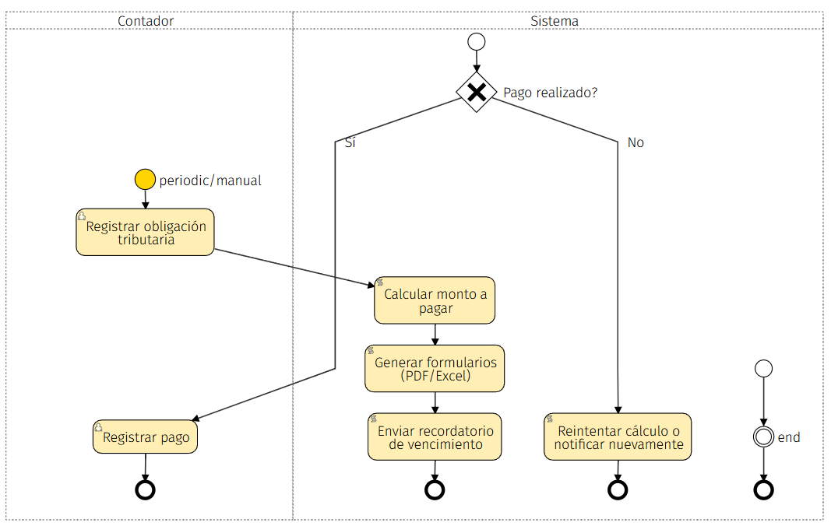

Proceso que organiza las obligaciones de impuestos, desde el registro de datos hasta la generación de formularios y recordatorios, asegurando que los pagos se realicen a tiempo.

- Elaboración de Planilla

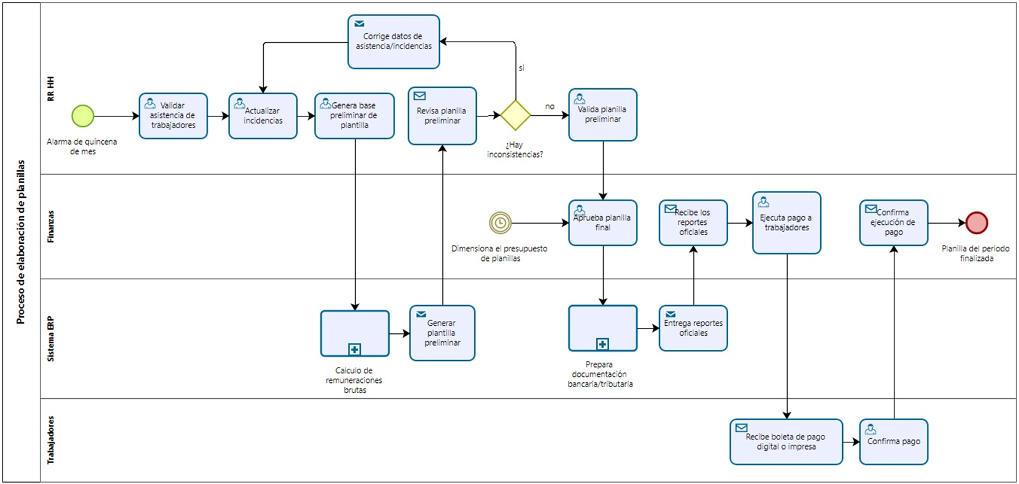
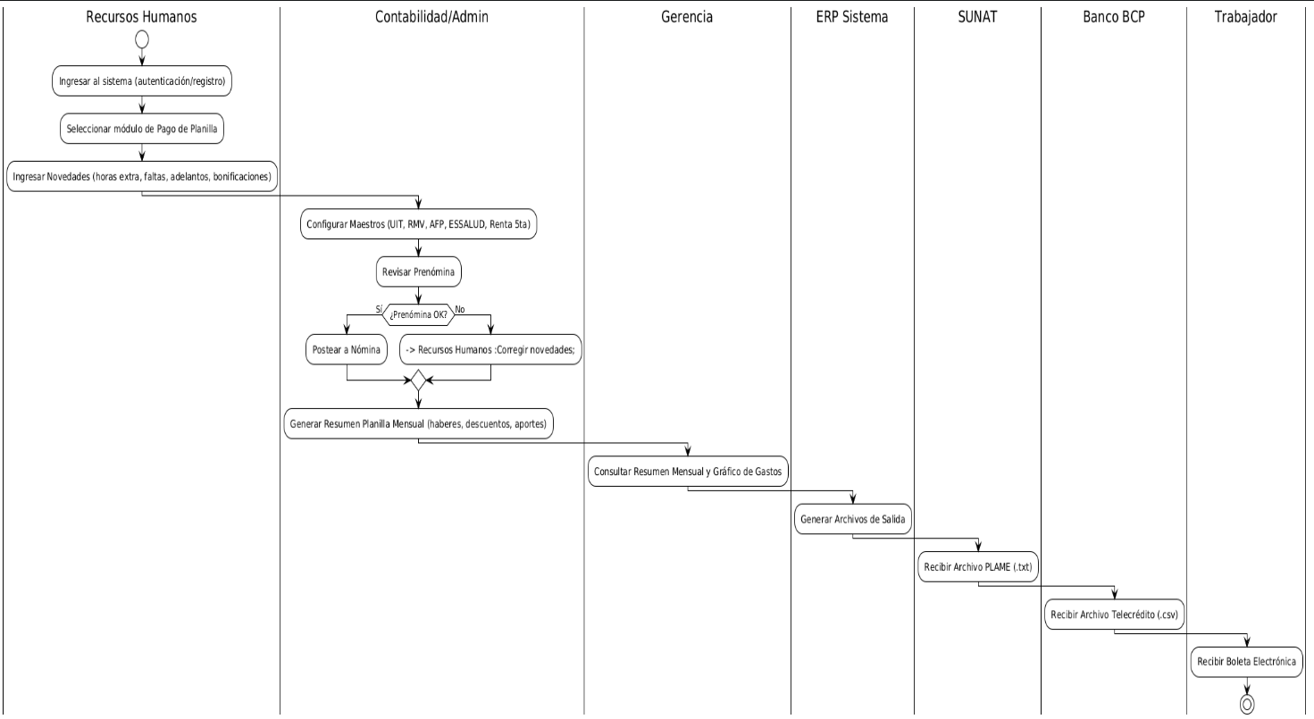
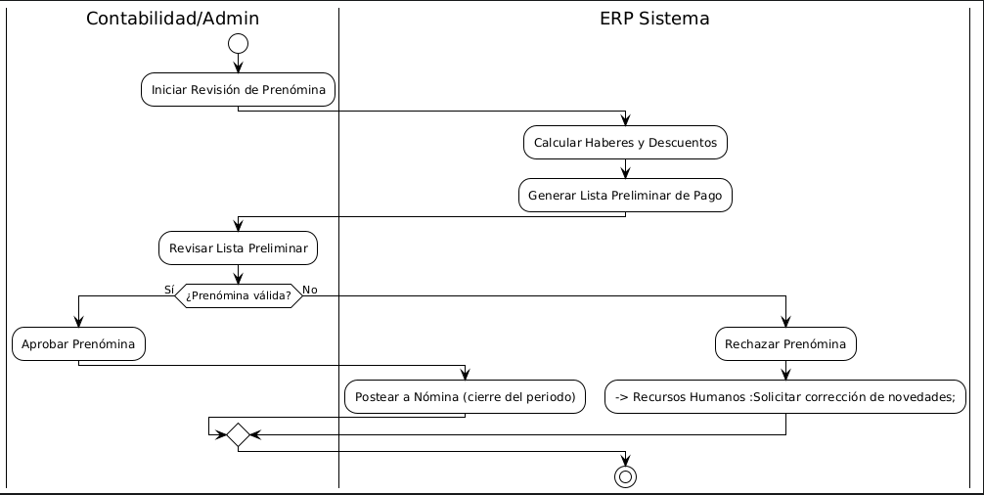

Procedimiento para calcular sueldos, generar boletas y registrar pagos a empleados, garantizando que todos reciban correctamente sus remuneraciones.

- Reclutamiento
Flujo para cubrir vacantes: publicación, recepción y evaluación de candidatos, entrevistas y decisiones de contratación.

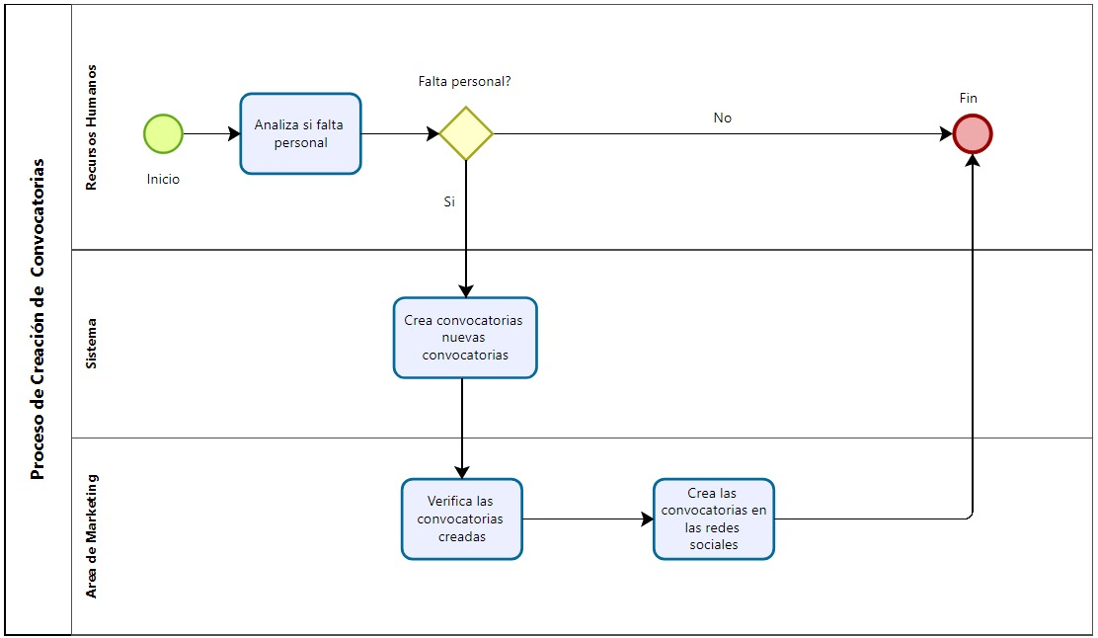

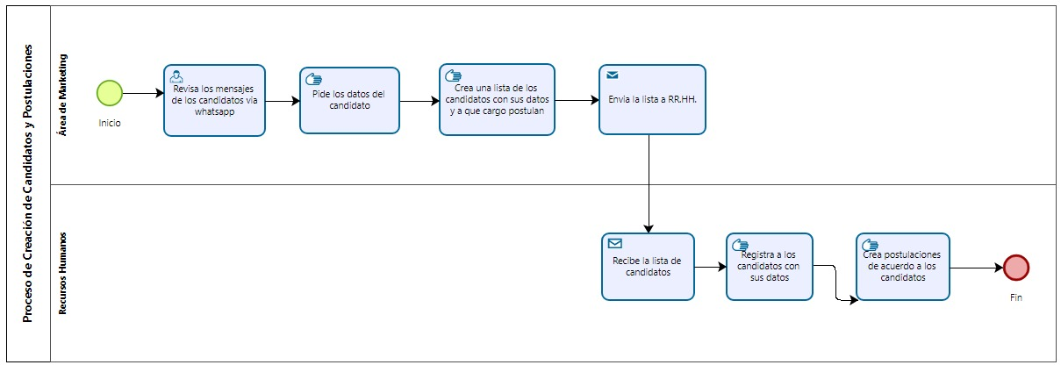
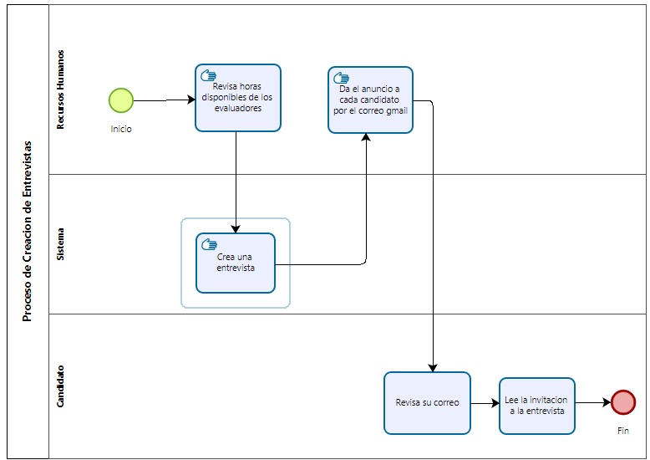

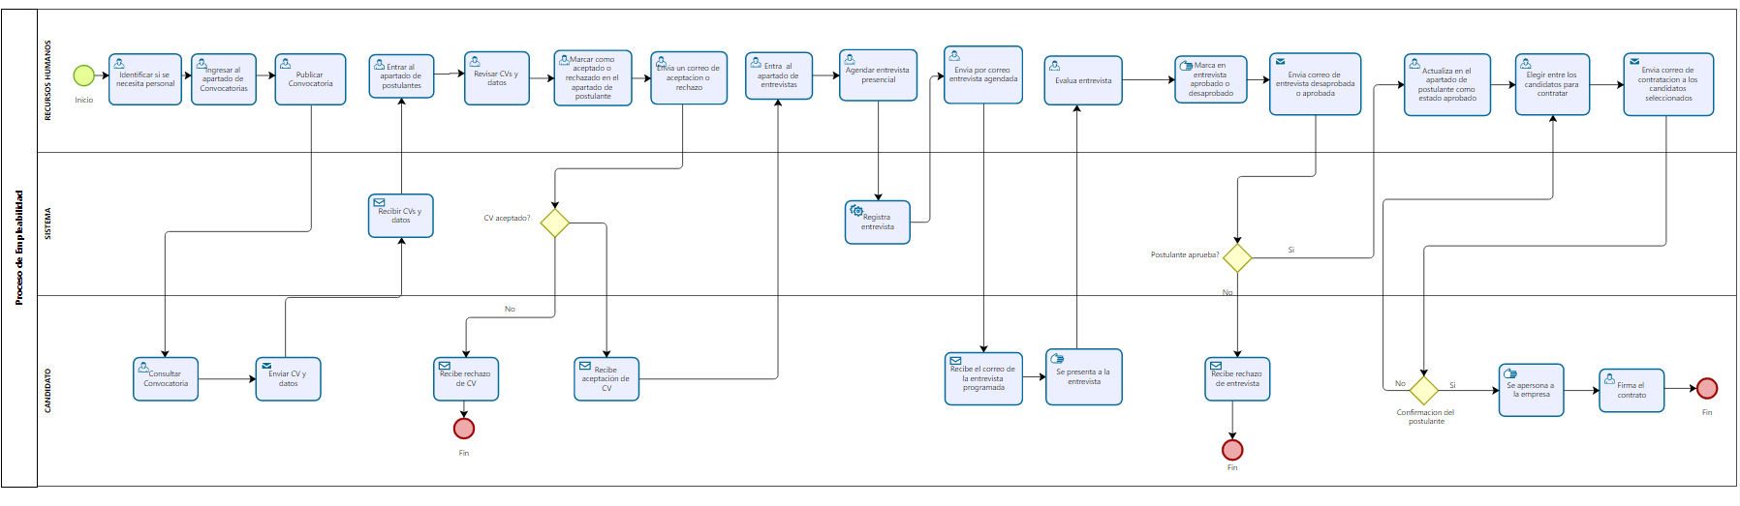
- Reportes
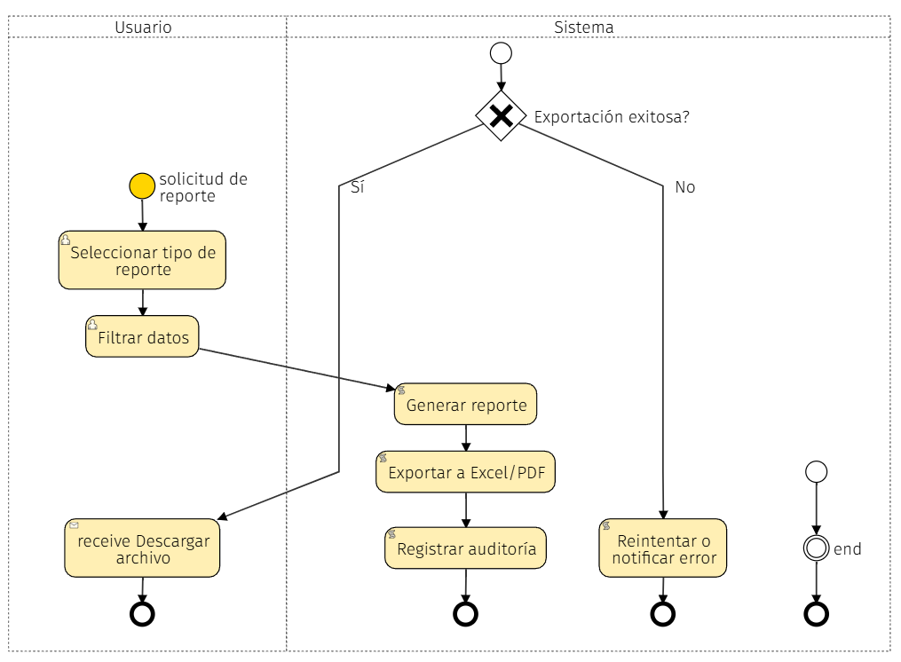
Proceso mediante el cual los usuarios solicitan reportes personalizados, con filtros y exportación a distintos formatos para su análisis.

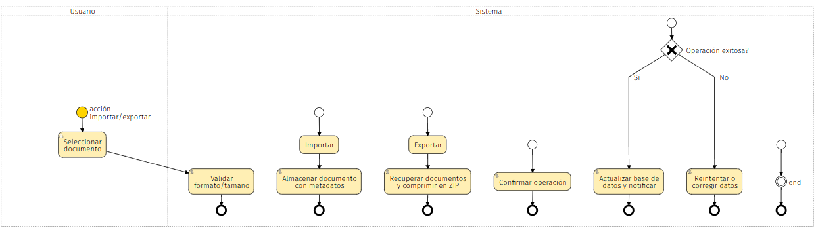
- Importar/Exportar Documentos

Mecanismo que permite a los usuarios cargar o descargar documentos de manera segura, con validación de formatos y disponibilidad inmediata.

PLANTEAMIENTO DE ALTERNATIVAS DE SOLUCIÓN

ALTERNATIVA DE SOLUCIÓN 01

ALTERNATIVA SITIO WEB

Desarrollar un Sistema Integrado Web que centralice procesos administrativos y contables (Propuesta)
○ Ventajas: Integración total, automatización, trazabilidad, escalabilidad.
○ Desventajas: Costo inicial de desarrollo e implementación.

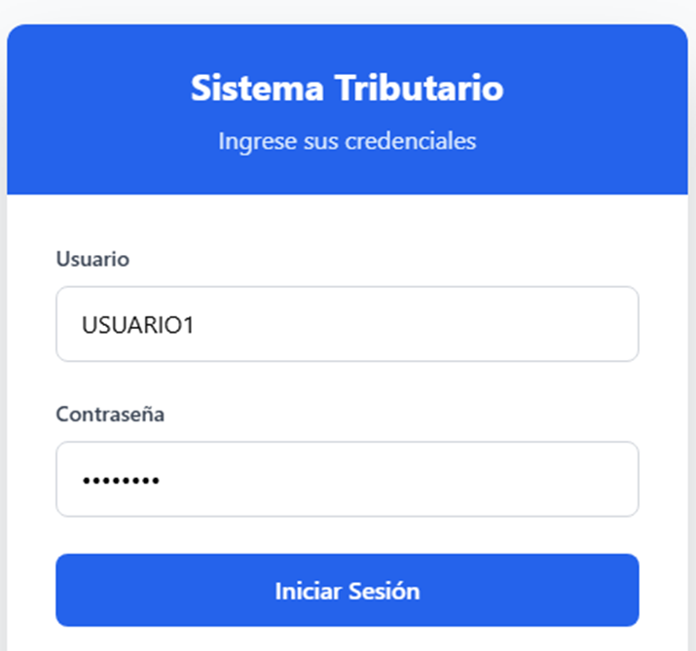
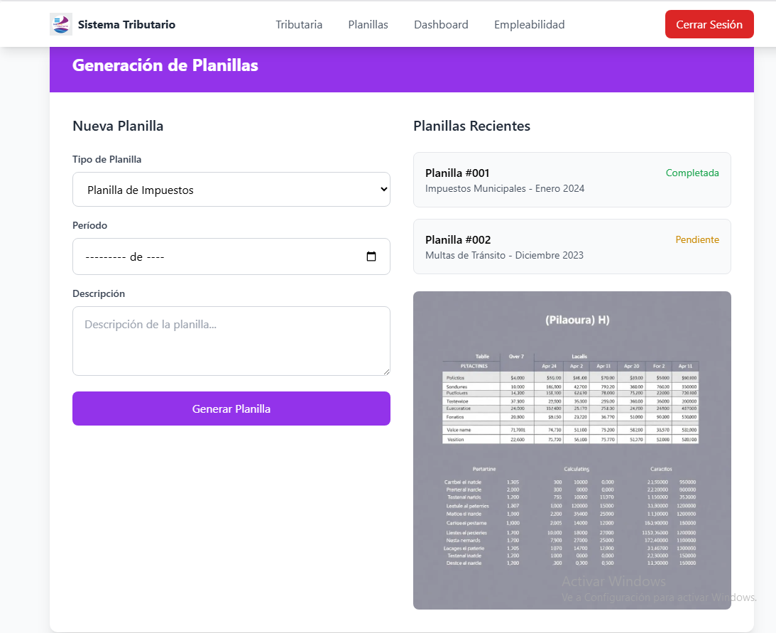

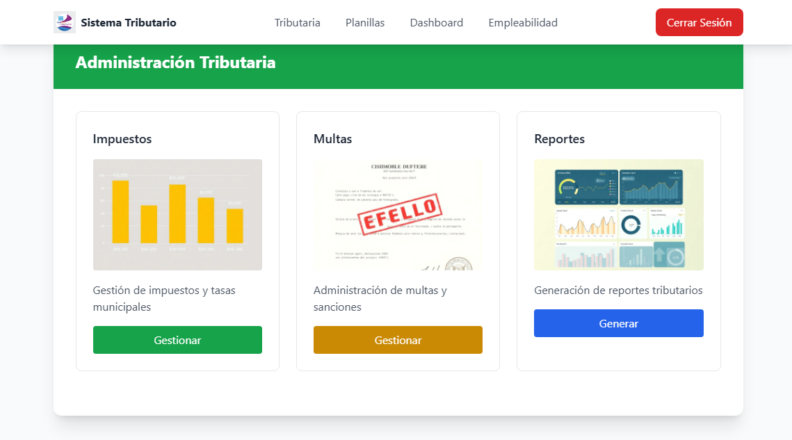
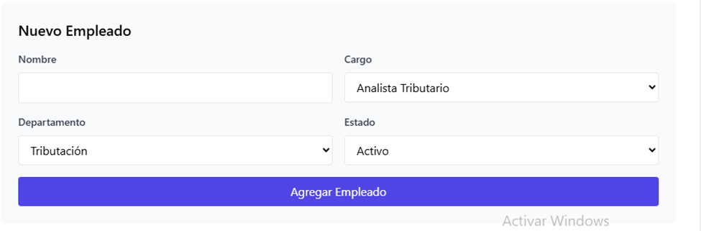

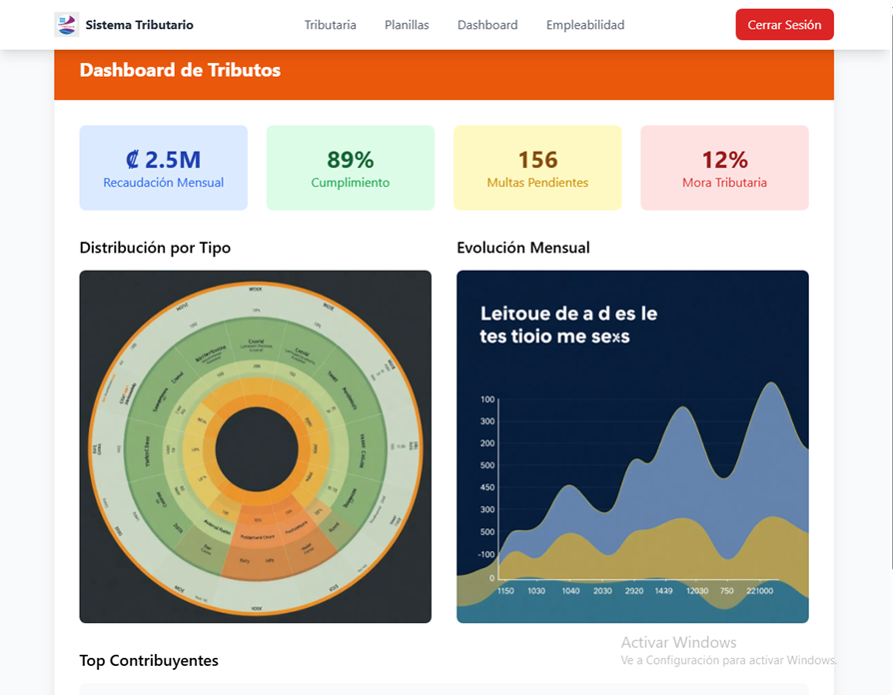

ALTERNATIVA DE SOLUCIÓN 02

ALTERNATIVA APP CELULAR
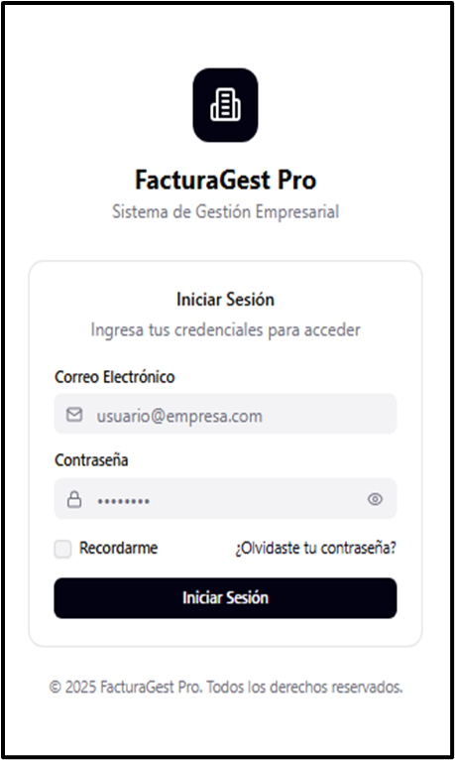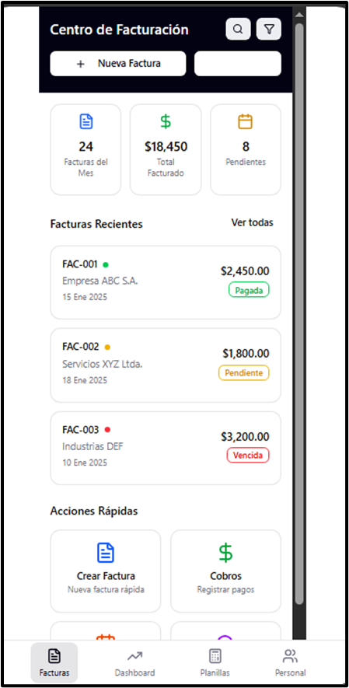
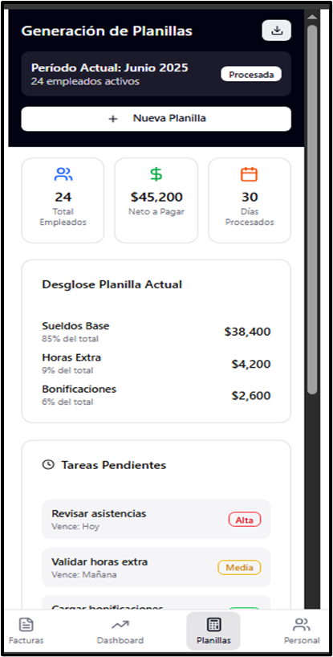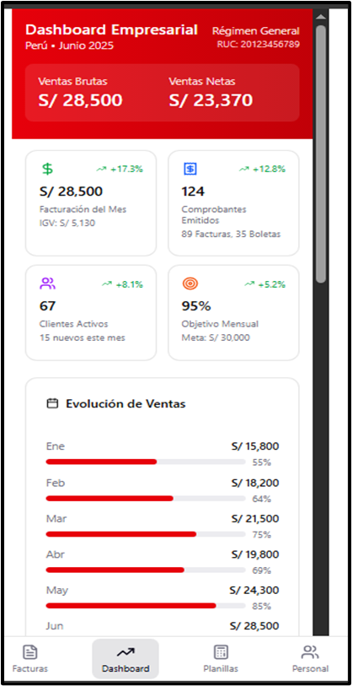
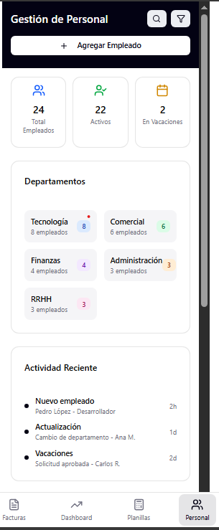

ALTERNATIVA DE SOLUCIÓN 03

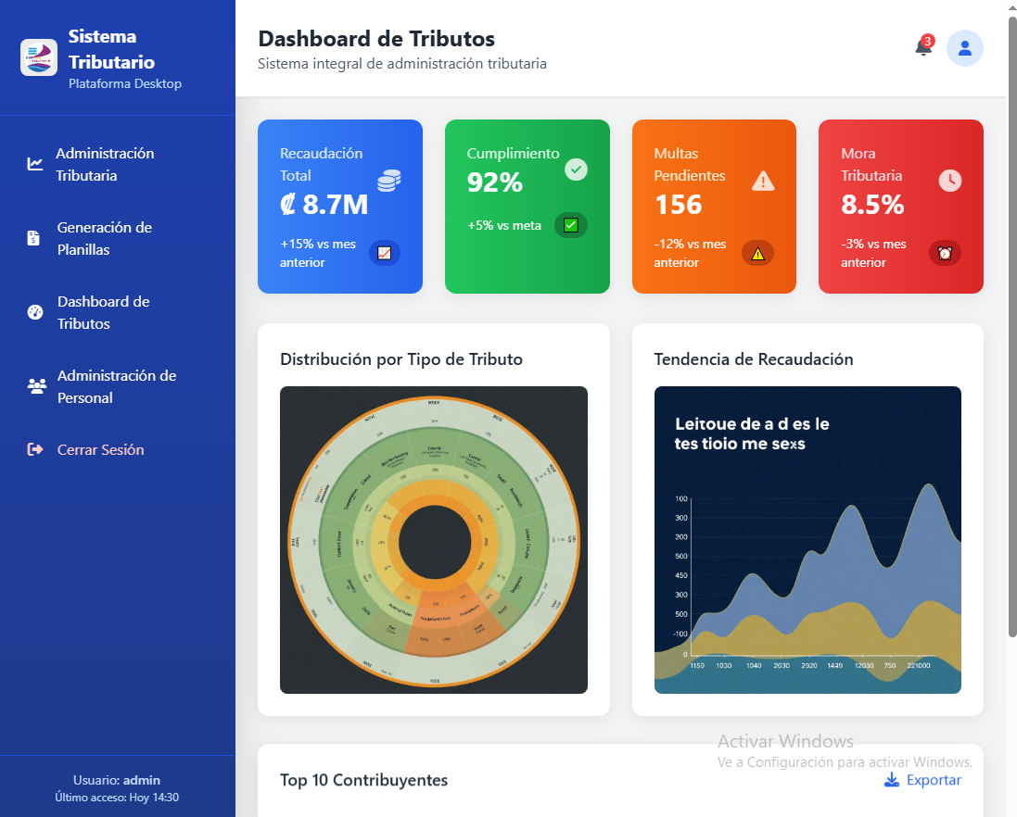

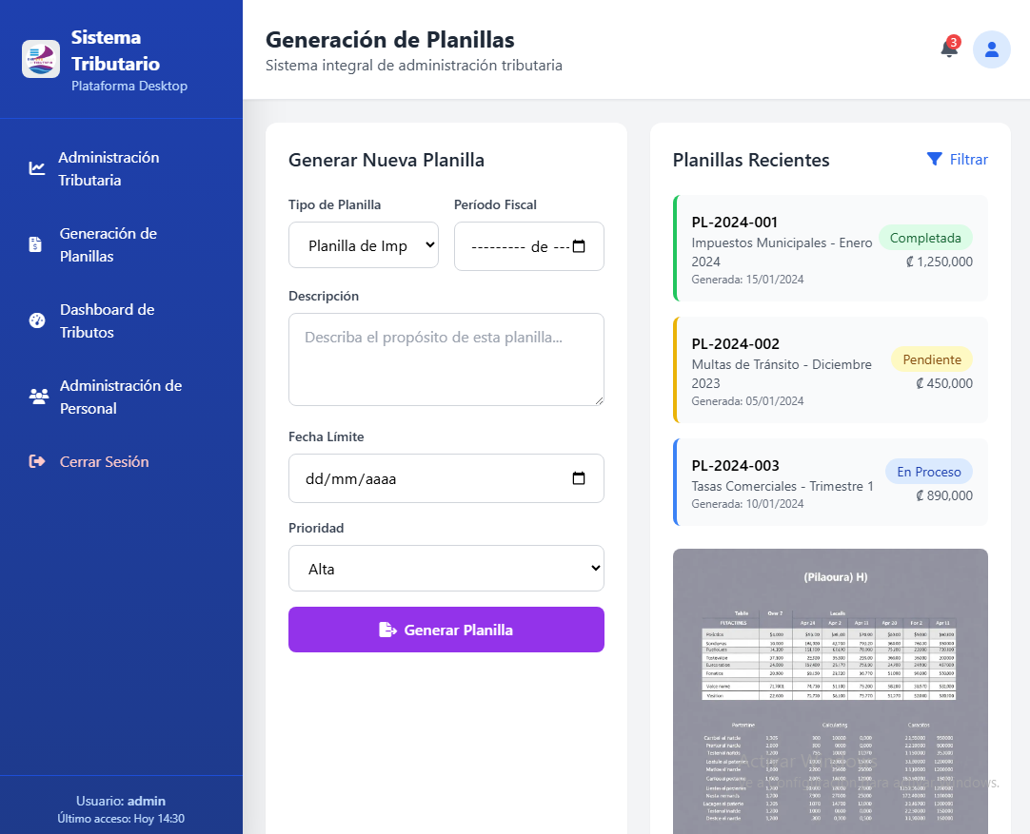

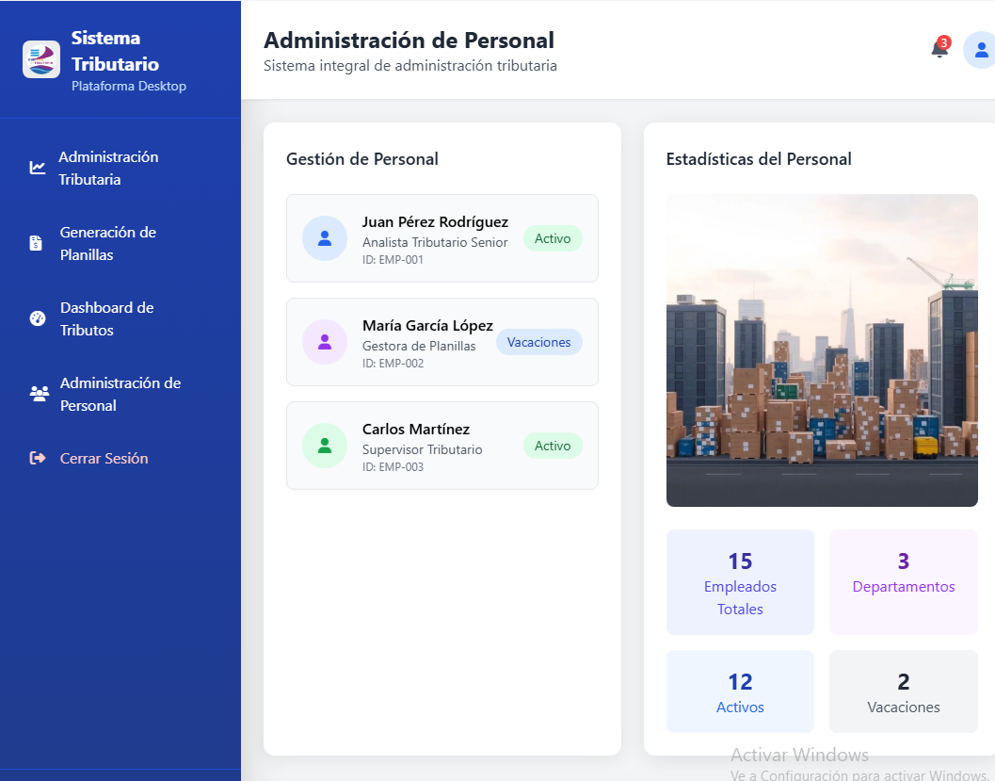

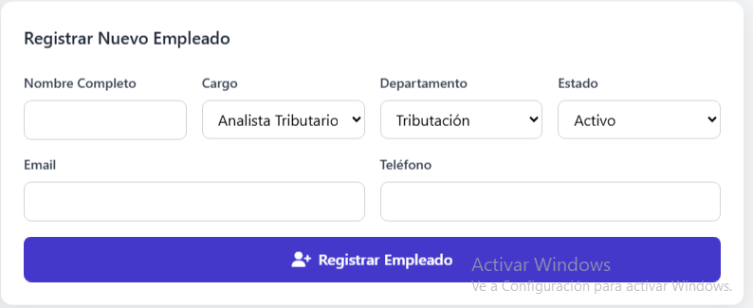

DEFINICIÓN DE OBJETIVOS.
    - OBJETIVO GENERAL.

Desarrollar e implementar en FONTEC el sistema SISAC (Sistema Integrado de Servicios Administrativos y Contables), una aplicación web que centralice y automatice la administración tributaria, la elaboración de planillas y el proceso de reclutamiento, mejorando la eficiencia operativa, reduciendo errores manuales y asegurando cumplimiento y trazabilidad en las actividades administrativas.

OBJETIVOS ESPECÍFICOS.

- Automatizar el cálculo de planillas: Implementar el módulo de nómina que permita calcular sueldos, deducciones, aportes y retenciones para periodos mensuales o quincenales, incluyendo previsualización y cierre con flujo de aprobación.

- Asegurar cumplimiento tributario: Proveer un módulo de obligaciones tributarias que calcule estimaciones, genere formularios prellenados y envíe recordatorios de vencimientos para minimizar sanciones por incumplimiento.

- Estandarizar y optimizar reclutamiento: Crear un flujo de reclutamiento que centralice vacantes, permita la recepción estandarizada de postulaciones (CV), aplique scoring básico para preselección y gestione entrevistas y onboarding.

- Centralizar la gestión documental: Implementar almacenamiento seguro y versionado de documentos (contratos, boletas, CVs) y asociarlos a entidades del sistema (empleado, candidato, obligación).

- Generar reportes y soporte a la toma de decisiones: Proporcionar reportes exportables en PDF/Excel sobre costos laborales, obligaciones tributarias y métricas de reclutamiento para uso gerencial y auditorías.

- Garantizar trazabilidad y seguridad: Registrar auditoría de acciones críticas (quién, cuándo, qué cambió), controlar accesos por roles y aplicar buenas prácticas de seguridad para proteger datos sensibles.

- Facilitar la adopción y operación: Entregar documentación de usuario y técnica, además de un plan de capacitación para el personal de FONTEC, con el fin de asegurar una transición ordenada desde los procesos actuales.

ALCANCES Y LIMITACIONES.

Dentro del Alcance.

- Módulo de gestión de planilla: cálculo de salarios mensuales, control de horas trabajadas, descuentos y bonificaciones, gestión de adelanto de sueldo
- Módulo de Autentificación de Usuario (Login): Permitir a los usuarios autenticarse mediante usuario/contraseña y crear una sesión
- Módulo de tributación: Se incluirá colocar formatos y obtener pagos dirigidos a la SUNAT
- Módulo de contrataciones: Se contratarán empleados por medio de convocatorias a suplir puestos de la empresa

Fuera del Alcance.

- Procesos contables integrales: El sistema no abarcará toda la contabilidad general de la empresa (libros contables, balances, etc)
- No se realizará conexión directa y automática con SUNAT, bancos, AFPs ni seguros. Solo se generarán archivos y reportes exportables para el usuario.
- Automatización de pagos electrónicos: El software no ejecutará transferencias bancarias, solo permitirá su registro y conciliación manual posterior.

Limitaciones.

- El sistema no cubrirá todos los procesos administrativos y contables de la empresa, sino únicamente los relacionados con gestión tributaria, planillas y reclutamiento en su primera versión.
- No se implementará integración directa con sistemas gubernamentales (ej. SUNAT) en tiempo real, solo generación de archivos/formularios exportables.
- El cálculo de planillas estará enfocado en la legislación peruana, sin contemplar normativas laborales de otros países.
- El sistema no realizará transferencias bancarias directas; solo permitirá registrar pagos y generar reportes.

JUSTIFICACIÓN

El desarrollo del sistema SISAC se justifica porque las PYMES enfrentan actualmente procesos administrativos y contables dispersos, basados en hojas de cálculo y documentos físicos, lo que genera errores, pérdida de tiempo y riesgo de sanciones tributarias. Este proyecto busca centralizar y automatizar tareas como la gestión de planillas, obligaciones tributarias y reclutamiento, ofreciendo una plataforma web que garantice trazabilidad, seguridad y eficiencia operativa. La construcción del sistema permitirá reducir errores manuales, agilizar flujos de trabajo y generar reportes para la toma de decisiones gerenciales. Si no se implementa, la empresa continuará con procesos lentos, duplicidad de información, incumplimientos normativos y dificultades para adaptarse al entorno digital, afectando su competitividad y productividad. Por ello, este proyecto representa una solución estratégica para optimizar la gestión integral de recursos humanos, financieros y tributarios en la organización.

ESTADO DEL ARTE

El panorama de los sistemas de gestión empresarial para PYMES

El mercado de software de gestión empresarial para pequeñas y medianas empresas (PYMES) se caracteriza por un amplio abanico de soluciones, que varían en funcionalidad, escala y costo. Históricamente, las PYMES han dependido de herramientas de productividad genéricas como Microsoft Excel y documentos en papel para gestionar procesos críticos como la contabilidad, la nómina y la gestión de personal. Este enfoque manual, aunque de bajo costo inicial, es propenso a errores, consume mucho tiempo y carece de la trazabilidad necesaria para auditorías y cumplimiento normativo.
En respuesta a esta necesidad, han surgido diversas categorías de software:

- Sistemas contables y de facturación: Proporcionan funcionalidades robustas para la gestión de ingresos, gastos, impuestos y la generación de reportes financieros. Ejemplos de este tipo de software, muy utilizados en Perú, son Contasis, Siscont y, a nivel más general, SAP Business One o QuickBooks. Su principal enfoque es la contabilidad y el cumplimiento tributario, pero suelen carecer de módulos de gestión de recursos humanos o reclutamiento integrados.
- Sistemas de gestión de recursos humanos y nómina (HRMS / Payroll): Se especializan en el cálculo de salarios, la gestión de asistencia, los beneficios y la generación de boletas de pago. En Perú, existen plataformas como Buk, Plame (oficial de la SUNAT), y módulos de nómina dentro de sistemas ERP más grandes. Estos sistemas resuelven eficientemente el cálculo de sueldos, pero no siempre se integran con la gestión de impuestos o con la automatización del reclutamiento.
- Plataformas de reclutamiento (ATS - Applicant Tracking System): Son herramientas diseñadas para centralizar y automatizar el proceso de selección, desde la publicación de vacantes hasta la gestión de candidaturas. Ejemplos incluyen Bumeran o LinkedIn Recruiter, que si bien son muy eficaces para encontrar talento, no se conectan con los procesos de nómina o de gestión interna una vez que el candidato es contratado.

Brechas y la propuesta de valor de SISAC

La principal brecha identificada en el "estado del arte" es la falta de una solución unificada y accesible para las PYMES peruanas que combine las tres áreas clave de gestión: contabilidad (impuestos), nómina y reclutamiento. La mayoría de las soluciones existentes son sistemas separados que no se comunican entre sí. Esto obliga a las empresas a:

- Manejar múltiples sistemas: Requiriendo al personal a dominar varias plataformas.
- Procesos manuales de transferencia de datos: Se extraen datos de nómina en un sistema y se suben a otro para el cálculo de impuestos, lo que reintroduce el riesgo de errores.
- Falta de visibilidad integral: El gerente no puede ver el costo total de los sueldos en el mismo lugar que el estado de los impuestos, lo que dificulta la toma de decisiones.

En este contexto, el proyecto SISAC se posiciona como una solución innovadora que busca llenar este vacío. A diferencia de las herramientas especializadas que operan en silos, SISAC propone una plataforma web centralizada que interconecta estos tres procesos críticos. La propuesta de valor de SISAC radica en:

- Integración: Al tener la nómina y los impuestos en el mismo sistema, el cálculo de las retenciones y aportes se automatiza, reduciendo el trabajo manual.
- Automatización completa del ciclo de vida del empleado: Desde el momento en que un candidato postula y es seleccionado, su información se usa para crear automáticamente su ficha de empleado en el módulo de nómina.
- Centralización de la información: Permite a la gerencia tener una visión 360° de los costos laborales, las obligaciones tributarias y el estado de la fuerza laboral desde un solo lugar.

SISAC no busca reinventar la rueda de cada funcionalidad por separado, sino crear una arquitectura coherente y unificada que simplifique la operación de las PYMES, permitiéndoles reducir el riesgo de multas y optimizar su tiempo, un recurso crítico para su crecimiento.

CAPÍTULO 2 MARCO TEÓRICO

2.1 FUNDAMENTO TEÓRICO

Este capítulo proporciona el sustento teórico y técnico que fundamenta el desarrollo del sistema. Se abordan los conceptos de administración tributaria, gestión de planillas, procesos de reclutamiento, así como los enfoques tecnológicos (arquitectura, frameworks y metodologías) que soportan la implementación.

Administración Tributaria en el Contexto Peruano

La administración tributaria en Perú se encuentra regulada principalmente por la SUNAT (Superintendencia Nacional de Aduanas y de Administración Tributaria). Su objetivo es asegurar el cumplimiento de las obligaciones fiscales de personas y empresas. Entre los principales tributos que afectan a las organizaciones se encuentran:

- IGV (Impuesto General a las Ventas): Grava la venta de bienes y prestación de servicios con una tasa estándar de 18%. Su dinámica involucra el débito fiscal (ventas) y el crédito fiscal (compras), lo que implica un control riguroso de la facturación emitida y recibida.
- Impuesto a la Renta: Recae sobre las utilidades obtenidas. En el régimen general, las empresas realizan pagos a cuenta mensuales que luego son conciliados con la declaración anual.
- Retenciones y Percepciones: Constituyen mecanismos de recaudación anticipada de impuestos, tanto en operaciones con trabajadores independientes (cuarta categoría) como en operaciones comerciales sujetas a regímenes especiales.

La correcta gestión de estos tributos requiere sistemas que permitan registrar operaciones, calcular obligaciones fiscales automáticamente, y emitir reportes compatibles con SUNAT.

Gestión de Planillas

La planilla de trabajadores es el registro oficial de los empleados y sus condiciones laborales (remuneraciones, descuentos, beneficios sociales). En Perú está normada por el Ministerio de Trabajo y Promoción del Empleo (MTPE).
Aspectos clave:

- Remuneración Bruta y Neta: La planilla contempla sueldo básico, bonificaciones, horas extras, descuentos (AFP, ONP, préstamos, adelantos).
- Aportes Sociales: Incluyen aportes obligatorios a salud (EsSalud), pensiones (AFP/ONP) y otros beneficios sociales.
- Regulación Legal: El cálculo de beneficios como gratificaciones, CTS (Compensación por Tiempo de Servicios) y vacaciones es obligatorio y debe realizarse con precisión.
La automatización de estos procesos reduce errores humanos, asegura el cumplimiento legal y permite eficiencia en la administración de recursos humanos.

Procesos de Reclutamiento

El reclutamiento y selección consiste en atraer y evaluar candidatos para cubrir vacantes laborales. La digitalización de este proceso incluye:

- Publicación de ofertas.
- Recepción y almacenamiento de currículums.
- Evaluación de postulantes mediante filtros automatizados.
- Registro de evaluaciones y entrevistas.

La integración con el módulo de planillas garantiza la transición ordenada de postulante a empleado.

Ingeniería de Software y Arquitectura MVC

El sistema se desarrolla bajo los principios de la Ingeniería de Software, empleando buenas prácticas de diseño, modularidad y mantenibilidad.
Modelo-Vista-Controlador (MVC):

- Modelo: Representa las entidades del negocio (Empleado, Factura, Proveedor, Planilla, etc.) y su persistencia en la base de datos.
- Vista: Interfaz de usuario implementada con Thymeleaf, que permite interacción dinámica con los datos.
- Controlador: Maneja la lógica de negocio, recibe las peticiones del usuario, coordina con el modelo y responde a la vista.

El patrón MVC desacopla responsabilidades y facilita el mantenimiento y escalabilidad del sistema.

Tecnologías Empleadas

- Java + Spring Boot: Framework robusto para construir aplicaciones empresariales con soporte a inyección de dependencias, seguridad y servicios web.
- Spring Web: Gestión de controladores y endpoints REST.
- Spring Data JPA + Hibernate: Abstracción para el acceso a datos, simplificando la interacción con MySQL.
- Spring Security: Implementación de autenticación y autorización de usuarios.
- Thymeleaf: Motor de plantillas para vistas dinámicas.
- MySQL: Base de datos relacional para almacenar toda la información del sistema.
- Apache POI: Generación y manipulación de documentos Excel.
- iText PDF: Creación y exportación de reportes en formato PDF.

Metodología de Desarrollo

El proyecto seguirá un enfoque iterativo e incremental, inspirado en metodologías ágiles (Scrum). Esto permitirá:

- Adaptarse a cambios en requisitos.
- Validar avances con prototipos funcionales.
- Asegurar entregables parciales de valor.

CAPITULO 3 DESARROLLO DE LA SOLUCIÓN

ANÁLISIS DEL SISTEMA

REQUISITOS FUNCIONALES
RF001 – Autenticación de usuarios (Login)

RF001 | Autenticación de usuarios (Login)
Versión | 1.0
Autores
Fuentes | Requerimientos de seguridad del proyecto
Dependencias | Ninguno
Descripción | - El sistema deberá permitir a los usuarios autenticarse mediante usuario/contraseña y crear una sesión, aplicando bloqueo temporal tras N intentos fallidos.  • Entrada: credenciales (usuario, contraseña).  • Salida: sesión activa, token/identificador de sesión.
Importancia | Vital
Estado | Pendiente de verificación
Comentarios | Ninguno
Tabla 2. RF001 - Autenticación de usuarios (Login)

RF002– Gestión de usuarios y roles (CRUD)

RF002 | Gestión de usuarios y roles (CRUD)
Versión | 1.0
Autores
Fuentes | Políticas internas de administración de accesos
Dependencias | RF001
Descripción | - El sistema deberá permitir a los administradores crear, editar, desactivar y reasignar roles a usuarios (ROLE_ADMIN, ROLE_CONTADOR, ROLE_RRHH, ROLE_AUDITOR, ROLE_EMPLEADO).  • Soporte para restablecimiento de contraseña y reenvío de activación por email.
Importancia | Vital
Estado | Pendiente de verificación
Comentarios | Ninguno
Tabla 3. RF002 - Gestión de usuarios y roles (CRUD)
RF003 – Registrar perfil de la empresa cliente

RF003 | Registrar perfil de la empresa cliente
Versión | 1.0
Autores | Edwin Poblete
Fuentes | Poder Judicial
Dependencias | RF002
Descripción | El sistema deberá permitir registrar y editar datos de la empresa cliente: RUC, razón social, dirección, rubro, contactos y configuración fiscal.  • Soporte para adjuntar documentos legales (RUC, licencias).
Importancia | Vital
Estado | Pendiente de verificación
Comentarios | Ninguno
Tabla 4. RF003 - Registrar perfil de la empresa cliente
RF004 – Registro y mantenimiento de empleados (Ficha laboral)

RF004 | Registro y mantenimiento de empleados (Ficha laboral)
Versión | 1.0
Autores
Fuentes | Reglamento laboral / buenas prácticas RR.HH
Dependencias | RF003
Descripción | El sistema deberá permitir crear y mantener la ficha de cada empleado con: datos personales, DNI, cargo, tipo de contrato, sueldo base, cuenta bancaria y documentos asociados.  • Historial de cambios y versiones de documentos.
Importancia | Vital
Estado | Pendiente de verificación
Comentarios | Ninguno
Tabla 5. RF004 - Registro y mantenimiento de empleados (Ficha laboral)
RF005 – Gestión de archivos y documentos (CV, contratos, boletas)

RF005 | Gestión de archivos y documentos (CV, contratos, boletas)
Versión | 1.0
Autores | Edwin Poblete
Fuentes | Requisitos de gestión documental
Dependencias | RF004
Descripción | El sistema deberá permitir subir, clasificar, versionar y descargar archivos asociados a entidades (empleado, contrato, candidato), con metadatos (tipo, fecha, autor).  • Restricción por tipo MIME y tamaño configurable.
Importancia | Vital
Estado | Pendiente de verificación
Comentarios | Ninguno
Tabla 6. RF005- Gestión de archivos y documentos (CV, contratos, boletas)
RF006 – Importación masiva de empleados y datos (CSV/Excel)

RF006 | Importación masiva de empleados y datos (CSV/Excel)
Versión | 1.0
Autores | Edwin Poblete
Fuentes | Poder Judicial
Dependencias | RF004, RF005
Descripción | El sistema deberá permitir importar datos de empleados y parámetros de nómina desde archivos CSV/Excel siguiendo un template, con reportes de errores de validación.
Importancia | Vital
Estado | Pendiente de verificación
Comentarios | Ninguno
Tabla 7. RF006- Importación masiva de empleados y datos (CSV/Excel)
RF007 – Generación preliminar de nómina (cálculo)

RF007 | Generación preliminar de nómina (cálculo)
Versión | 1.0
Autores
Fuentes | Normativa laboral y requisitos funcionales
Dependencias | RF004, RF006
Descripción | El sistema deberá calcular automáticamente la nómina para un periodo (mensual/quincenal) aplicando reglas: sueldo base, horas extras, bonificaciones, descuentos, aportes (AFP/ONP), retenciones y otros.  • Mostrar previsualización detallada por empleado.
Importancia | Vital
Estado | Pendiente de verificación
Comentarios | Ninguno
Tabla 8. RF007- Generación preliminar de nómina (cálculo)
RF008 – Aprobación y cierre de la nómina

RF008 | Aprobación y cierre de la nómina (workflow)
Versión | 1.0
Autores
Fuentes | Control interno / procesos de aprobación
Dependencias | RF007, RF002
Descripción | El sistema deberá permitir un flujo de aprobación (Contador → Gerente) que marque la nómina como aprobada/cerrada e impida modificaciones salvo reversión autorizada.
Importancia | Vital
Estado | Pendiente de verificación
Comentarios | Ninguno
Tabla 9. RF008- Aprobación y cierre de la nómina
RF009 – Generación y entrega de boletas de pago en PDF

RF009 | Generación y entrega de boletas de pago en PDF
Versión | 1.0
Autores
Fuentes | Requerimientos de documentación laboral
Dependencias | RF008, RF005
Descripción | El sistema deberá generar boletas/payslips en formato PDF (plantilla estándar) por empleado y permitir descarga individual o envío masivo por correo.
Importancia | Vital
Estado | Pendiente de verificación
Comentarios | Ninguno
Tabla 10. RF009- Generación y entrega de boletas de pago en PDF
RF010 – Registro y conciliación de pagos de nómina

RF010 | Registro y conciliación de pagos de nómina
Versión | 1.0
Autores
Fuentes | Operaciones financieras internas
Dependencias | RF008, RF009
Descripción | El sistema deberá permitir registrar pagos (transferencia, caja) asociados a una nómina, marcar empleados como pagados y proveer herramientas para conciliar con extractos bancarios.
Importancia | Vital
Estado | Pendiente de verificación
Comentarios | Ninguno
Tabla 11. RF010- Registro y conciliación de pagos de nómina
RF011 – Gestión de obligaciones tributarias (CRUD)

RF011 | Gestión de obligaciones tributarias (CRUD)
Versión | 1.0
Autores
Fuentes | Normativa fiscal (SUNAT)
Dependencias | RF003
Descripción | El sistema deberá permitir crear, editar y programar obligaciones tributarias (IGV, renta, retenciones) con periodicidad, reglas de cálculo y responsables asignados.
Importancia | Vital
Estado | Pendiente de verificación
Comentarios | Ninguno
Tabla 12. RF011- Gestión de obligaciones tributarias (CRUD)
RF012 – Cálculo automático de obligaciones tributarias

RF012 | Cálculo automático de obligaciones tributarias
Versión | 1.0
Autores | Edwin Poblete
Fuentes | Poder Judicial
Dependencias | RF011, RF007
Descripción | El sistema deberá calcular montos tributarios a declarar para un periodo, tomando como insumo ventas, compras y datos de nómina, aplicando reglas fiscales configurables.
Importancia | Vital
Estado | Pendiente de verificación
Comentarios | Ninguno
Tabla 13. RF012- Cálculo automático de obligaciones tributarias
RF013 – Generación y exportación de declaraciones / formularios

RF013 | Generación y exportación de declaraciones / formularios
Versión | 1.0
Autores
Fuentes | Formatos de declaración oficiales / requisitos del cliente
Dependencias | RF012
Descripción | El sistema deberá generar formularios prellenados y documentos exportables (PDF/Excel) listos para presentar o subir al portal de la autoridad tributaria.
Importancia | Vital
Estado | Pendiente de verificación
Comentarios | Ninguno
Tabla 14. RF013- Generación y exportación de declaraciones / formularios
RF014 – Calendario y recordatorios automáticos (tributarios y nómina)

RF014 | Calendario y recordatorios automáticos (tributarios y nómina)
Versión | 1.0
Autores
Fuentes | Ninguna
Dependencias | RF011, RF008
Descripción | El sistema deberá programar notificaciones y recordatorios por email para fechas de vencimiento de obligaciones y cierre de nómina (configurable: 7/3/1 días).
Importancia | Vital
Estado | Pendiente de verificación
Comentarios | Ninguno
Tabla 15. RF014- Calendario y recordatorios automáticos (tributarios y nómina)
RF015 – Publicación y gestión de vacantes

RF015 | Publicación y gestión de vacantes
Versión | 1.0
Autores
Fuentes | Prácticas de RR.HH
Dependencias | RF003
Descripción | El sistema deberá permitir crear, publicar y cerrar vacantes con descripción, requisitos, salario referencial y fechas de publicación/vence.
Importancia | Vital
Estado | Pendiente de verificación
Comentarios | Ninguno
Tabla 16. RF015- Publicación y gestión de vacantes
RF016 – Recepción y gestión de postulaciones (CV)

RF016 | Recepción y gestión de postulaciones (CV)
Versión | 1.0
Autores
Fuentes | Requerimientos de reclutamiento
Dependencias | RF015, RF005
Descripción | El sistema deberá permitir a candidatos postular a vacantes subiendo su CV y completando datos; RR.HH. podrá ver/filtrar/descargar postulaciones.
Importancia | Vital
Estado | Pendiente de verificación
Comentarios | Ninguno
Tabla 17. RF016- Recepción y gestión de postulaciones (CV)
RF017 – Gestión de entrevistas y registro de evaluaciones

RF017 | Gestión de entrevistas y registro de evaluaciones
Versión | 1.0
Autores
Fuentes | Procesos de selección estándar
Dependencias | Ninguna
Descripción | El sistema deberá permitir agendar entrevistas, enviar invitaciones, registrar asistencia y evaluaciones (notas, observaciones) asociadas al candidato.
Importancia | Vital
Estado | Pendiente de verificación
Comentarios | Ninguno
Tabla 18. RF017- Gestión de entrevistas y registro de evaluaciones
RF018 – Conversión de candidato a empleado

RF018 | Conversión de candidato a empleado
Versión | 1.0
Autores
Fuentes | Procesos de contratación y RR.HH.
Dependencias | RF018, RF004
Descripción | El sistema deberá generar oferta y contrato, permitir registro de firma (digital o física referenciada) y crear ficha de empleado con traspaso de datos del candidato.
Importancia | Vital
Estado | Pendiente de verificación
Comentarios | Ninguno
Tabla 19. RF018- Conversión de candidato a empleado
RF019 – Reportes integrados y exportación (PDF/Excel)

RF019 | Reportes integrados y exportación (PDF/Excel)
Versión | 1.0
Autores
Fuentes | Requisitos gerenciales y de auditoría
Dependencias | RF007, RF011, RF015
Descripción | El sistema deberá permitir generar reportes combinados (tributarios, nómina, reclutamiento) y exportarlos a Excel (Apache POI) y PDF (iText), con filtros por periodo, empresa y área.
Importancia | Vital
Estado | Pendiente de verificación
Comentarios | Ninguno
Tabla 20. RF019- Reportes integrados y exportación (PDF/Excel)

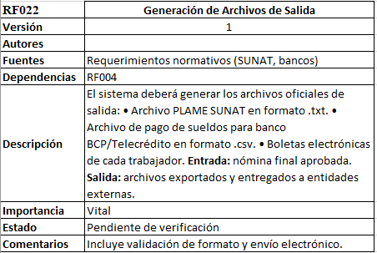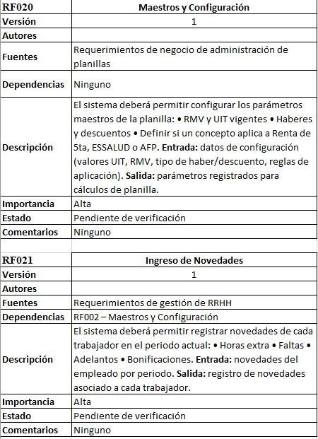

REQUISITOS NO FUNCIONALES
RNF001 – Seguridad de autenticación

RNF001 | Seguridad de autenticación
Versión | 1.0
Autores
Fuentes
Dependencias | RF001, RF002
Descripción | El sistema deberá usar hashing seguro (BCrypt) para contraseñas, conexión HTTPS obligatoria en producción y cifrado de datos sensibles en reposo
Importancia | Vital
Estado | En construcción
Comentarios | Ninguno
Tabla 21. RNF001 – Seguridad de autenticación.

RNF002 – Control de acceso por roles y autorización

RNF002 | Control de acceso por roles y autorización
Versión | 1.0
Autores
Fuentes | Requisitos funcionales de acceso
Dependencias | RF002
Descripción | El sistema deberá implementar autorización basada en roles (Spring Security), de modo que cada endpoint y vista verifique permisos y oculte funcionalidades no autorizadas.
Importancia | Vital
Estado | En construcción
Comentarios | Ninguno
Tabla 22. RNF002 – Control de acceso por roles y autorización.
RNF003 – Disponibilidad y tolerancia a fallos

RNF003 | Disponibilidad y tolerancia a fallos
Versión | 1.0
Autores
Fuentes | Requerimientos operativos
Dependencias | RNF005
Descripción | La aplicación deberá garantizar disponibilidad mínima del 99% en horario laboral y tolerar reinicios rápidos para mantenimiento sin pérdida de datos críticos.
Importancia | Vital
Estado | En construcción
Comentarios | Ninguno
Tabla 23. RNF003 – Disponibilidad y tolerancia a fallos.

DISEÑO DEL SISTEMA

El sistema SISAC se diseña adoptando una arquitectura moderna Cliente-Servidor (N-Capas), separando claramente las responsabilidades entre la interfaz de usuario (Frontend con React) y la lógica de negocio/datos (Backend con Spring Boot). Dentro de la capa Backend, se aplican los principios del patrón Modelo-Vista-Controlador (MVC) para organizar la lógica interna, aunque la "Vista" final se renderiza en el cliente (React). Esta combinación promueve la modularidad, escalabilidad y mantenibilidad.

CASOS DE USO
CU001 – Gestionar planillas y sueldos.

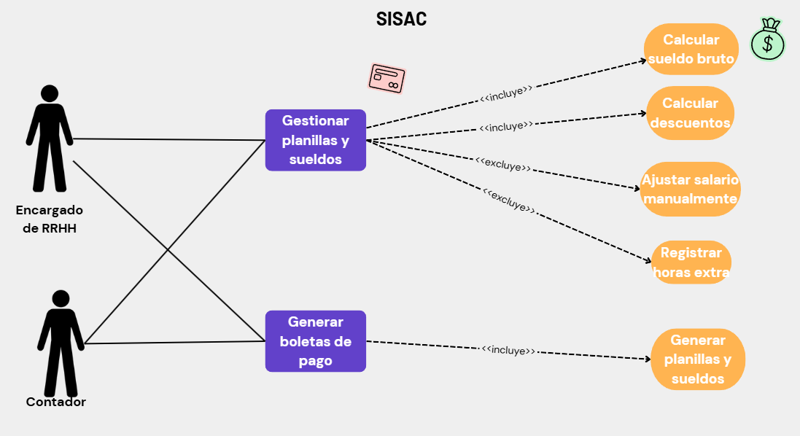
Ilustración 2. Gestionar planillas y sueldos.

CASO DE USO | 01 Gestionar planillas y sueldos
Usuario/Actor | Encargado de RRHH y contador
Descripción | Al momento que se quiera gestionar lo relacionado con las planillas y sueldos va ser necesario ingresar al sistema
Precondición | Ingresar al login
Secuencia normal | Paso | Acción
 | 1 | El usuario hará click en la sección de planillas
 | 2 | Selecciona la parte de revisar planillas y/o sueldos
 | 3 | Si continua pasa a otro caso de uso
PostCondición

CASO DE USO | 02 Generar boletas de pago
Usuario/Actor | Encargado de RRHH y contador
Descripción | Al momento que se quiera generar una boleta de pago
Precondición | Ingresar a la sección de planillas
Secuencia normal | Paso | Acción
 | 1 | El usuario hará click en la sección de generar boleta
 | 2 | Selecciona la parte de nueva boleta
 | 3 | Si continua pasa a otro caso de uso
PostCondición

Tabla 4. Especificación Gestionar planillas y sueldos.

Prototipo

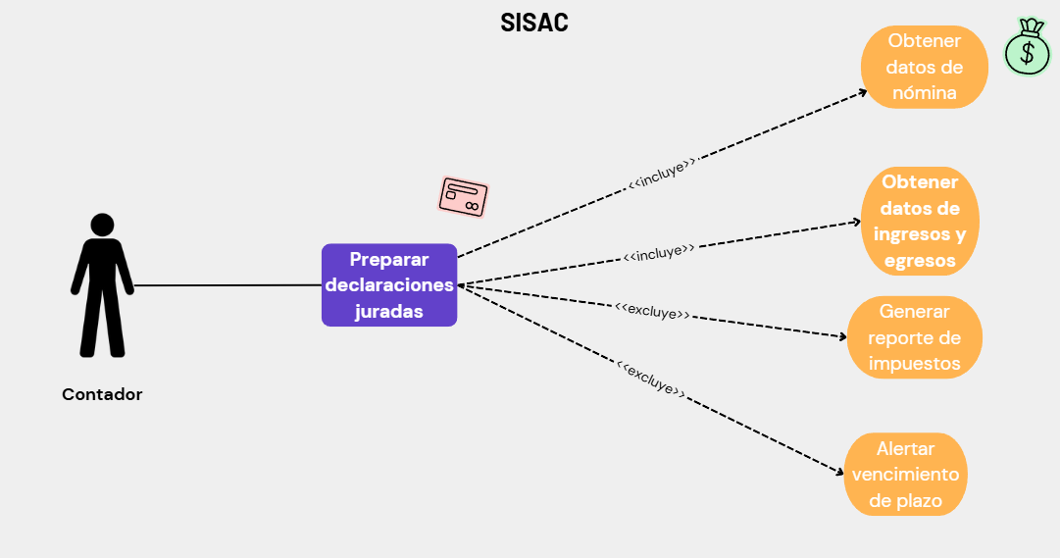

CASO DE USO | 03 Preparar declaraciones juradas
Usuario/Actor | Contador
Descripción | Cuando se requiera hacer una declaración jurada para temas tributarios
Precondición | Ingresar al login
Secuencia normal | Paso | Acción
 | 1 | Ingresar a la parte declaración jurada
 | 2 | Hacer click en nueva
 | 3 | Si continua llenará los datos de la declaración jurada
PostCondición

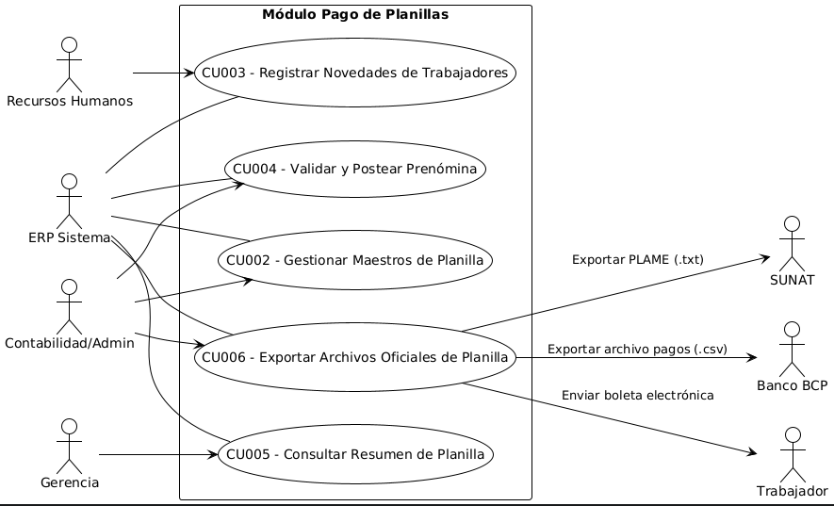

CU002 - Gestionar Maestros de Planilla
CASO DE USO | CU002 Gestionar Maestros de Planilla
Usuario/Actor | Contabilidad / Admin General
Descripción | Permite registrar y actualizar parámetros de planilla como UIT, RMV, haberes y descuentos, indicando si están sujetos a Renta de 5ta, ESSALUD o AFP.
Precondición | El usuario debe estar autenticado y tener rol de configuración.
Secuencia normal | 1. El usuario selecciona la opción Maestros y Configuración.  2. El sistema muestra valores actuales de UIT, RMV y conceptos de planilla.  3. El usuario ingresa o actualiza los valores y condiciones de aplicación.  4. El sistema valida y guarda los cambios.
PostCondición | Los parámetros quedan registrados en el sistema y serán usados en los cálculos de prenómina y nómina.

CU003 - Registrar Novedades de Trabajadores
CASO DE USO | CU003 Registrar Novedades de Trabajadores
Usuario/Actor | Recursos Humanos
Descripción | Permite registrar novedades como horas extras, faltas, adelantos y bonificaciones en el periodo actual.
Precondición | El usuario debe estar autenticado y el periodo de planilla debe estar abierto.
Secuencia normal | 1. El usuario accede a la opción Novedades.  2. El sistema muestra lista de trabajadores activos.  3. El usuario selecciona trabajador y periodo.  4. El usuario ingresa horas extras, faltas, adelantos y bonificaciones.  5. El sistema valida y guarda la información.
PostCondición | Las novedades quedan registradas y asociadas al trabajador y periodo en curso.

CU004 - Validar y Postear Prenómina
CASO DE USO | CU004 Validar y Postear Prenómina
Usuario/Actor | Contabilidad / Admin General
Descripción | Permite calcular y revisar la lista preliminar de planilla (prenómina) para su validación y posterior posteo a nómina.
Precondición | Deben existir configuraciones maestras y novedades registradas.
Secuencia normal | 1. El usuario selecciona la opción Revisión de Prenómina.  2. El sistema calcula haberes y descuentos en base a parámetros y novedades.  3. El sistema genera lista preliminar de pagos.  4. El usuario revisa y valida la lista.  5. El usuario aprueba la prenómina.  6. El sistema postea la prenómina como nómina oficial y cierra el periodo.
PostCondición | La prenómina validada se convierte en nómina oficial y no puede modificarse.

CU005 - Consultar Resumen de Planilla
CASO DE USO | CU005 Consultar Resumen de Planilla
Usuario/Actor | Gerencia / Contabilidad
Descripción | Permite consultar el resumen mensual de haberes, descuentos y aportes, con representación gráfica de gastos salariales.
Precondición | Debe existir al menos una nómina final aprobada.
Secuencia normal | 1. El usuario selecciona la opción Resumen de Planilla.  2. El sistema solicita el periodo de consulta.  3. El usuario ingresa mes y año.  4. El sistema genera resumen consolidado.  5. El sistema muestra reporte y gráfico de barras de gasto salarial mensual.
PostCondición | El usuario obtiene un reporte consolidado disponible para consulta y análisis.

CU006 - Exportar Archivos Oficiales de Planilla
CASO DE USO | CU006 Exportar Archivos Oficiales de Planilla
Usuario/Actor | Contabilidad / Admin General
Descripción | Permite generar archivos oficiales de salida como PLAME SUNAT (.txt), archivo Banco BCP/Telecrédito (.csv) y boletas electrónicas.
Precondición | Debe existir una nómina final aprobada.
Secuencia normal | 1. El usuario selecciona la opción Generar Archivos de Salida.  2. El sistema muestra opciones de exportación (SUNAT, banco, boletas).  3. El usuario elige la opción deseada.  4. El sistema genera el archivo correspondiente.  5. El usuario descarga o envía el archivo.
PostCondición | Los archivos quedan disponibles para SUNAT, banco y trabajadores según el destino.
- Prototipo empleabilidad
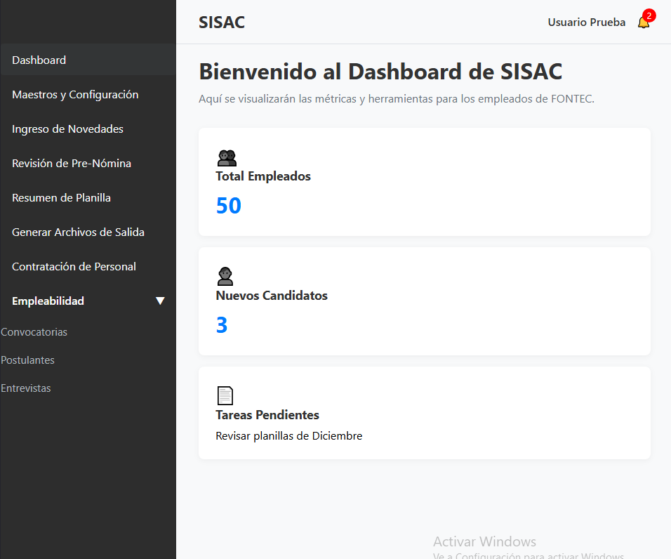

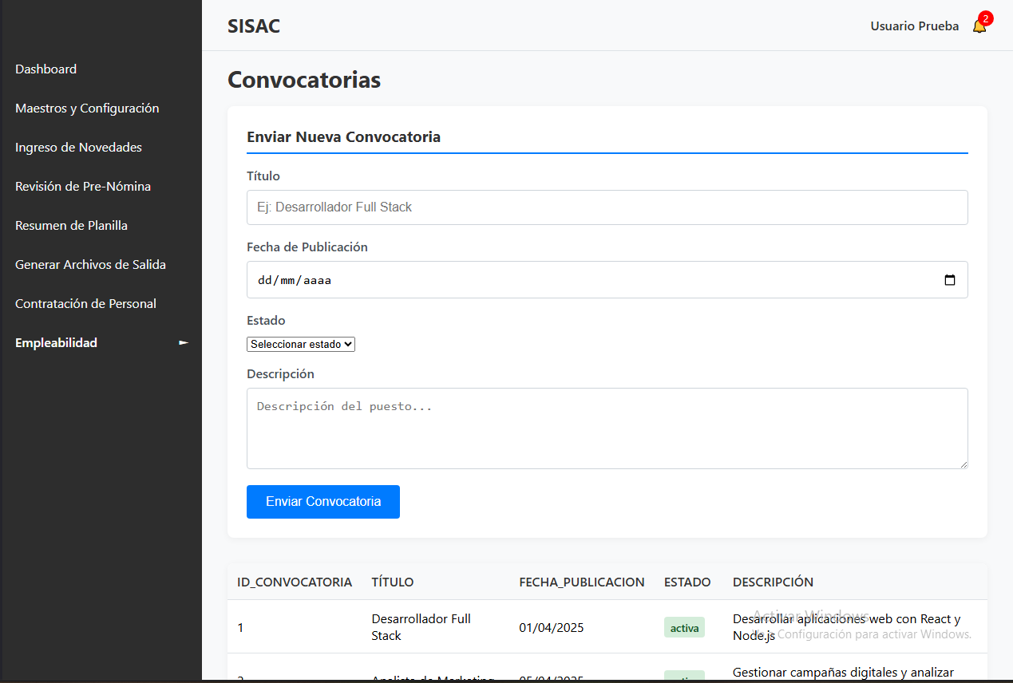

DISEÑO DE CLASES

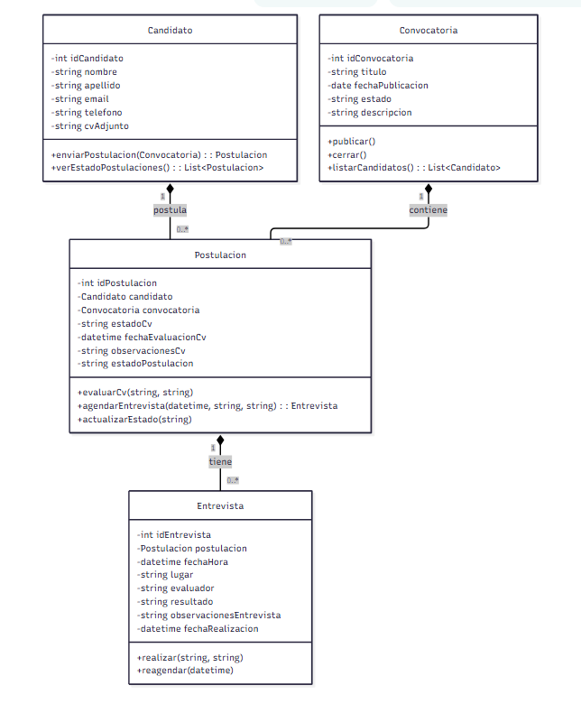
Ilustración 5. Clase de Empleabilidad.
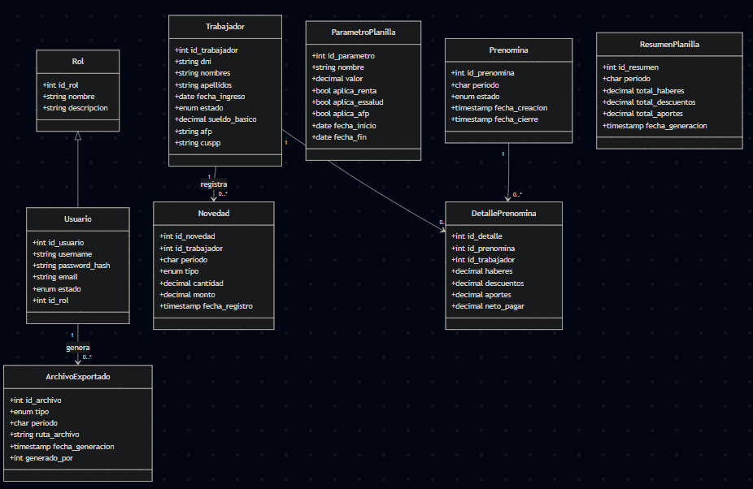
Ilustración 6. Clases de pago de planillas.
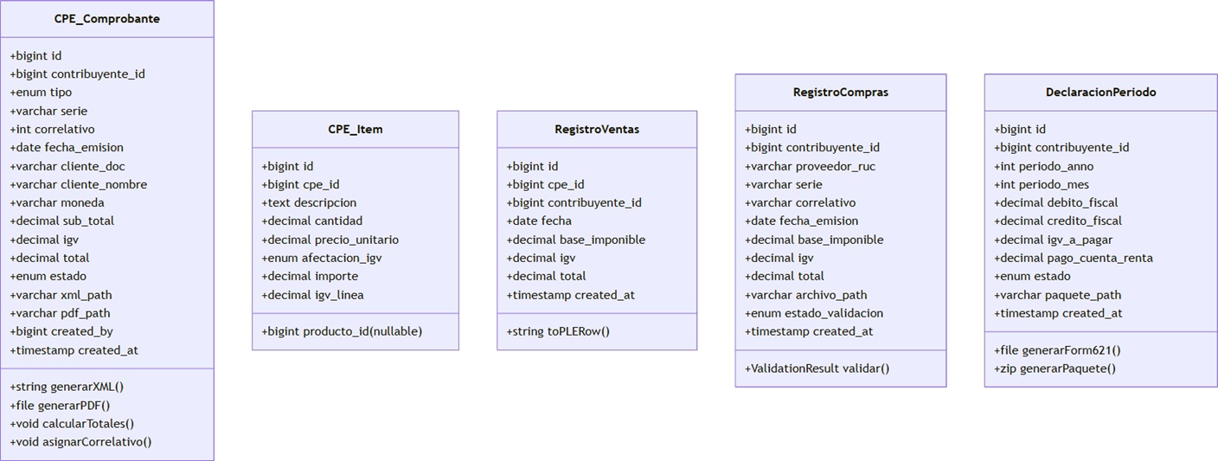
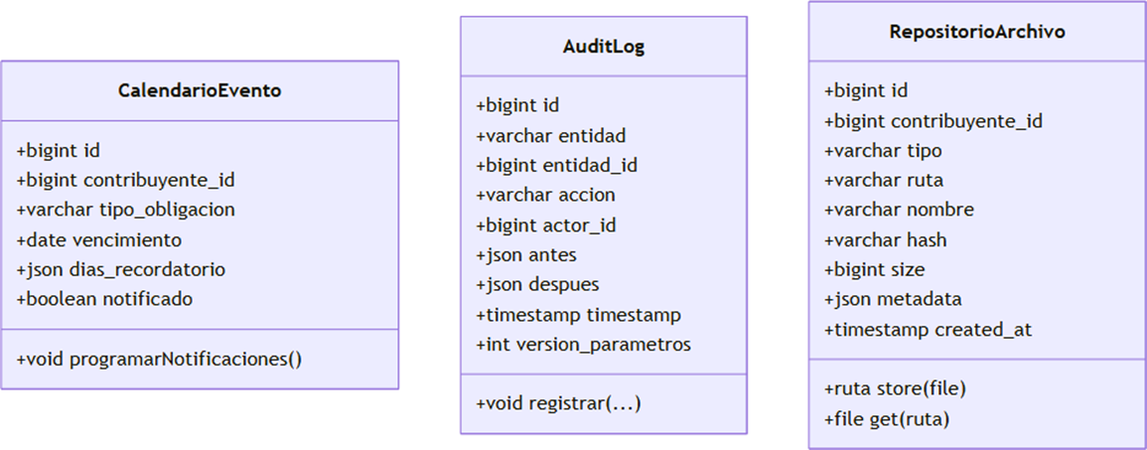
Ilustración 7. Clases de Administración Tributaria planillas

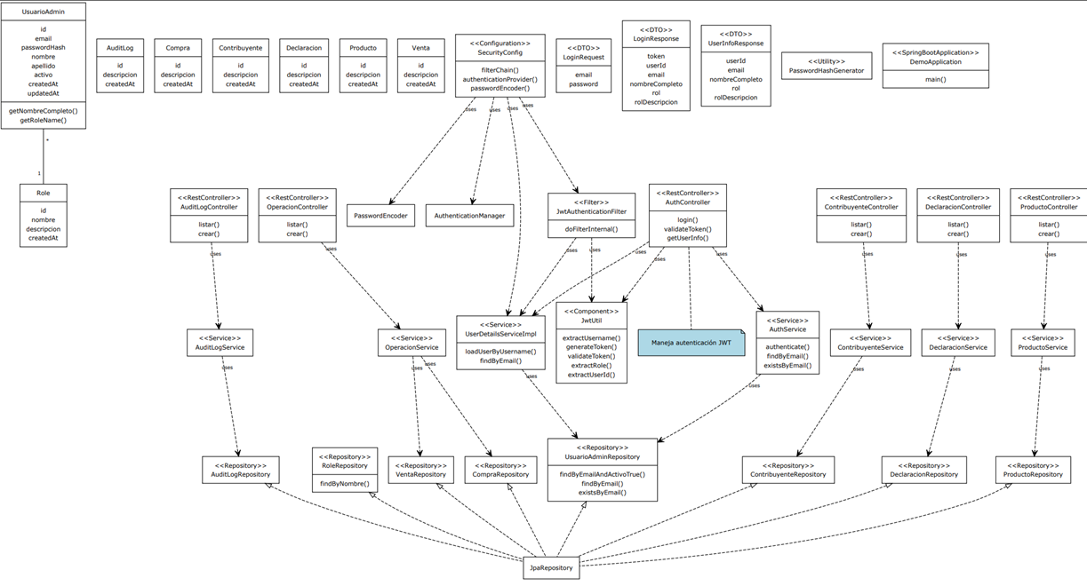
Ilustración 8. Diseño de clases de final del proyecto

DISEÑO DE LA BASE DE DATOS

MODELO ENTIDAD RELACIÓN

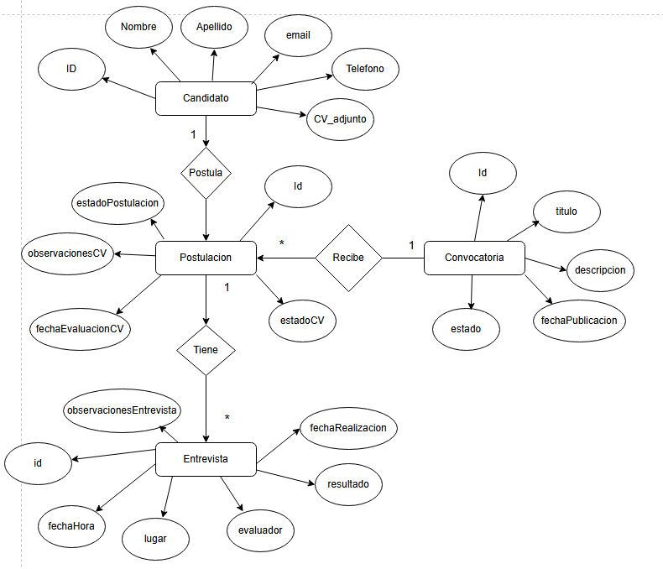
Ilustración 9. modelo entidad – relación empleabilidad.
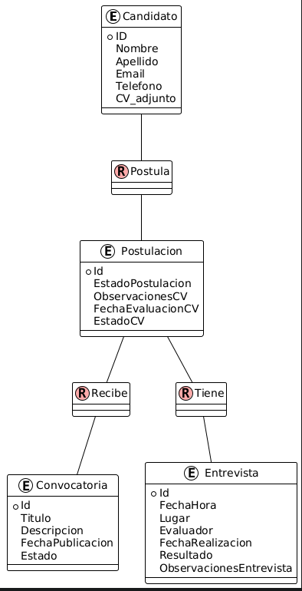
Ilustración10. modelo entidad – relación planilla.
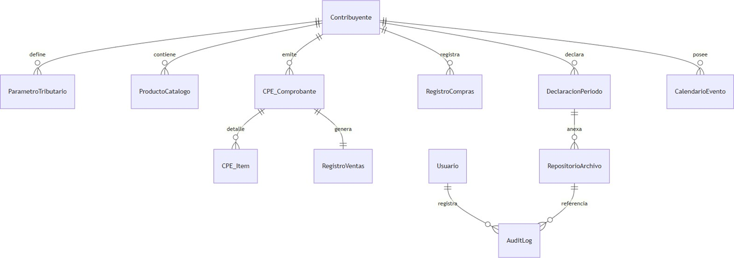
Ilustración11. modelo entidad – relación tributacion.

DISEÑO FÍSICO
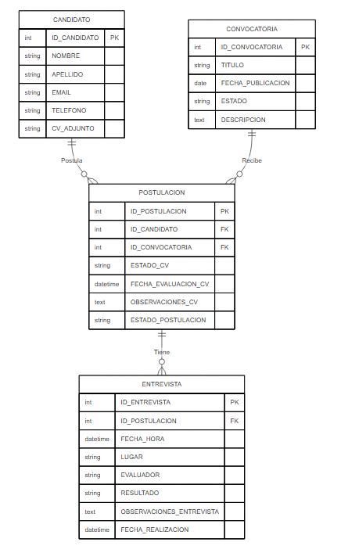
Ilustración 12. Diseño físico empleabilidad.
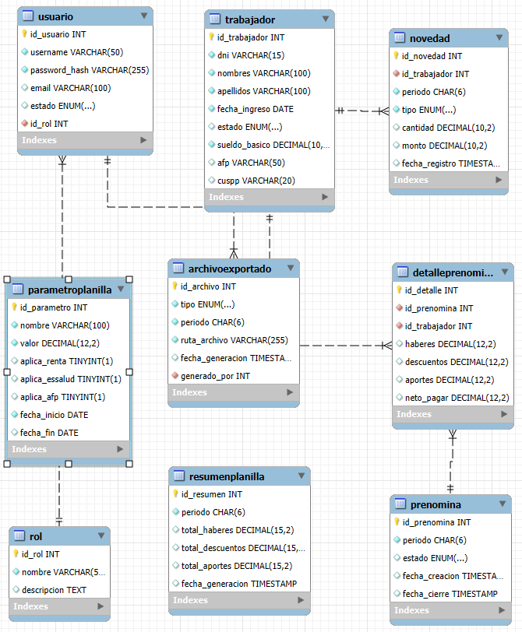
Ilustración 13. Diseño físico planilla.
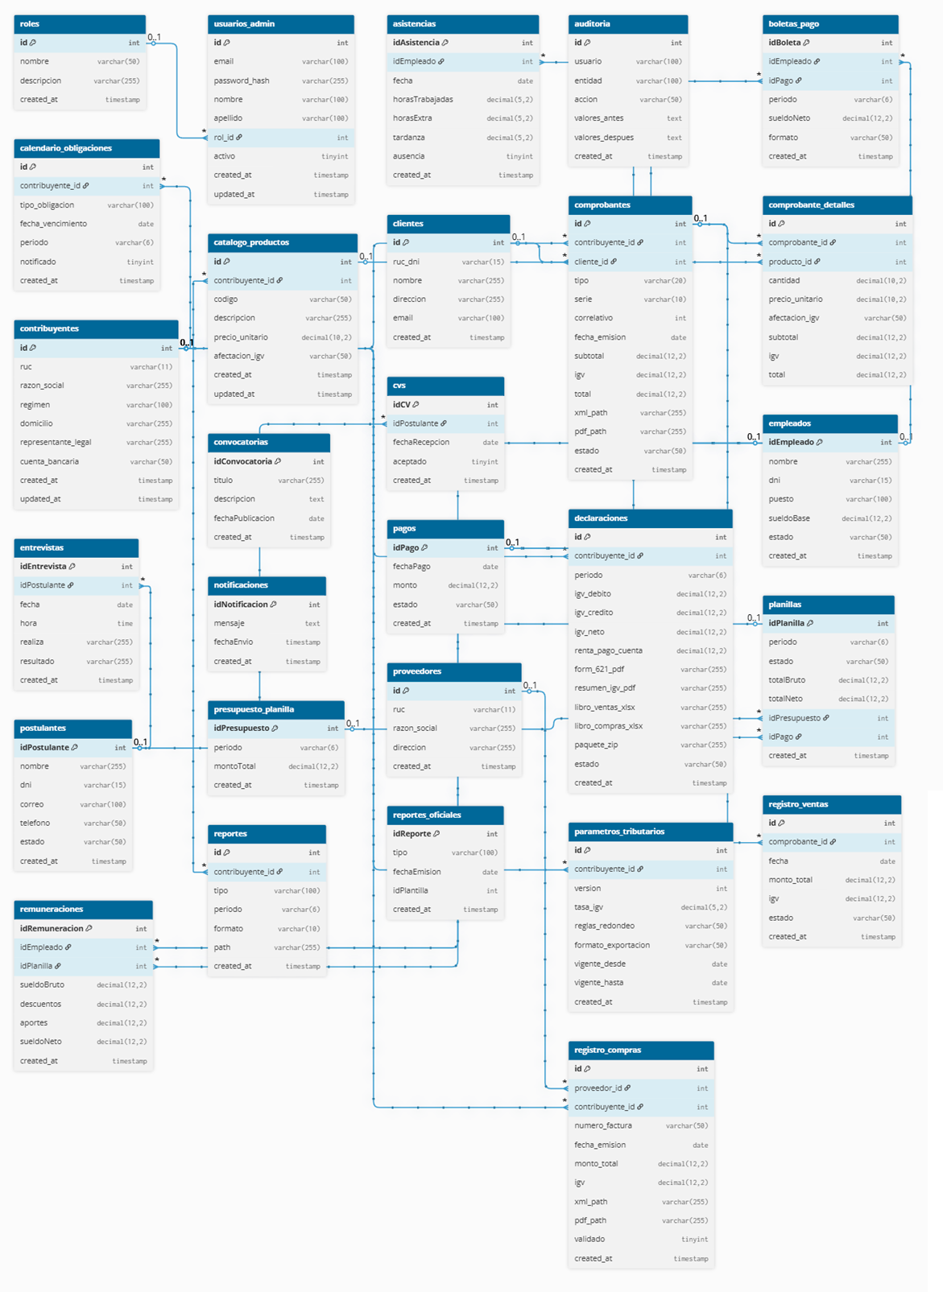
Ilustración 14. Diseño físico final.

